

**Μεταφορά Μάζας**

**Ενότητα: Φροντιστήριο Ενοτήτων** (Φροντιστήριο 4)

Καθηγητής Μαντζαβίνος Διονύσιος

Τμήμα Χημικών Μηχανικών

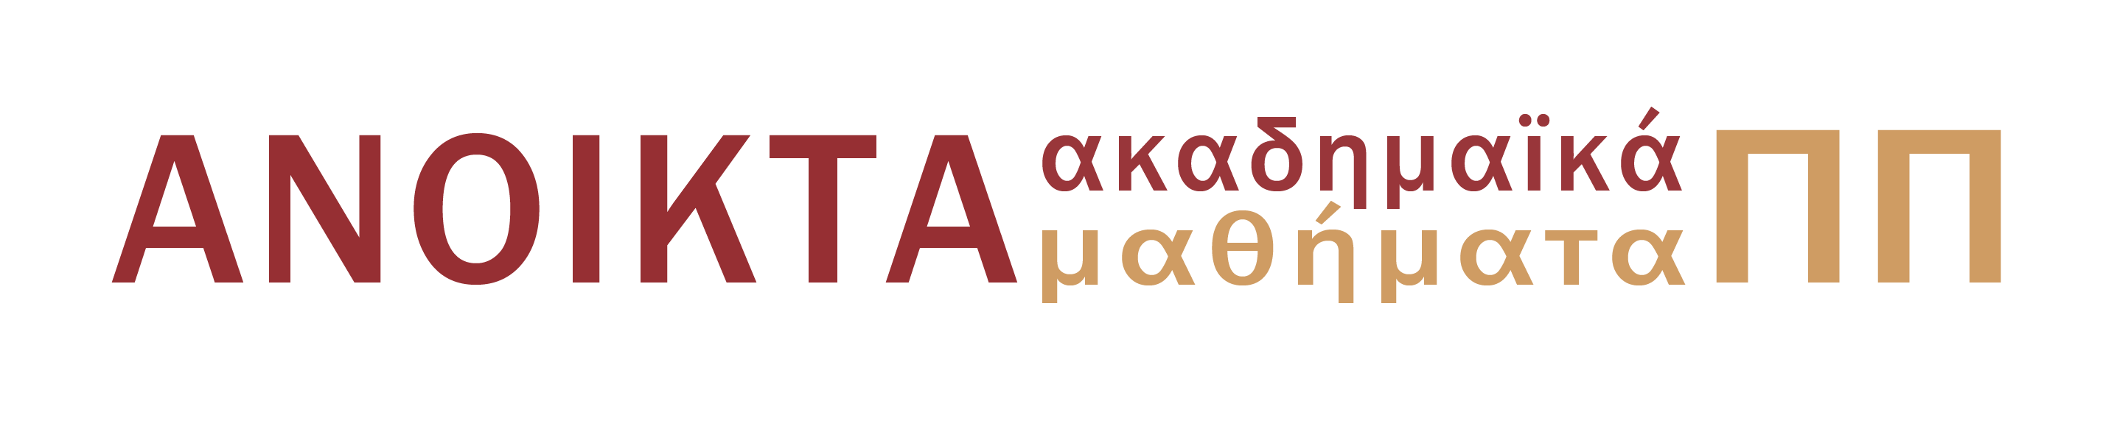

|  |  |
| --- | --- |
| **Περιεχόμενα** | **Σελ.** |
| Σκοπός ενότητας | 3 |
| Άσκηση 1 | 3 |
| Άσκηση 2 | 9 |

**ΦΡΟΝΤΙΣΤΗΡΙΟ 4**

***ΣΚΟΠΟΣ ΕΝΟΤΗΤΑΣ***

Στην παρούσα ενότητα σκοπός είναι η εξοικείωση σε ασκήσεις που αφορούν τη διάχυση σε δύο διαστάσεις καθώς και ασκήσεις διάχυσης που περιλαμβάνουν φαινόμενα όπως η εξάχνωση σε ηρεμούν αέρα.

**ΑΣΚΗΣΗ 1**

Χλώριο που περιέχεται σε ένα μίγμα αέρα-χλωρίου απορροφάται σε ένα μικρό πύργο απορρόφησης. Στα εσωτερικά τοιχώματα του κυλινδρικού πύργου ρέει νερού από πάνω προς τα κάτω με ταχύτητα 17.7 cm/s. O συντελεστής διάχυσης για το σύστημα χλωρίου-νερού είναι 1.26 *10-5 cm2/s, και η συγκέντρωση κορεσμού του χλωρίου στο νερό είναι 0,823 χλωρίου g ανά 100g νερού). Οι διαστάσεις του πύργου δίνονται στο Σχήμα 3.

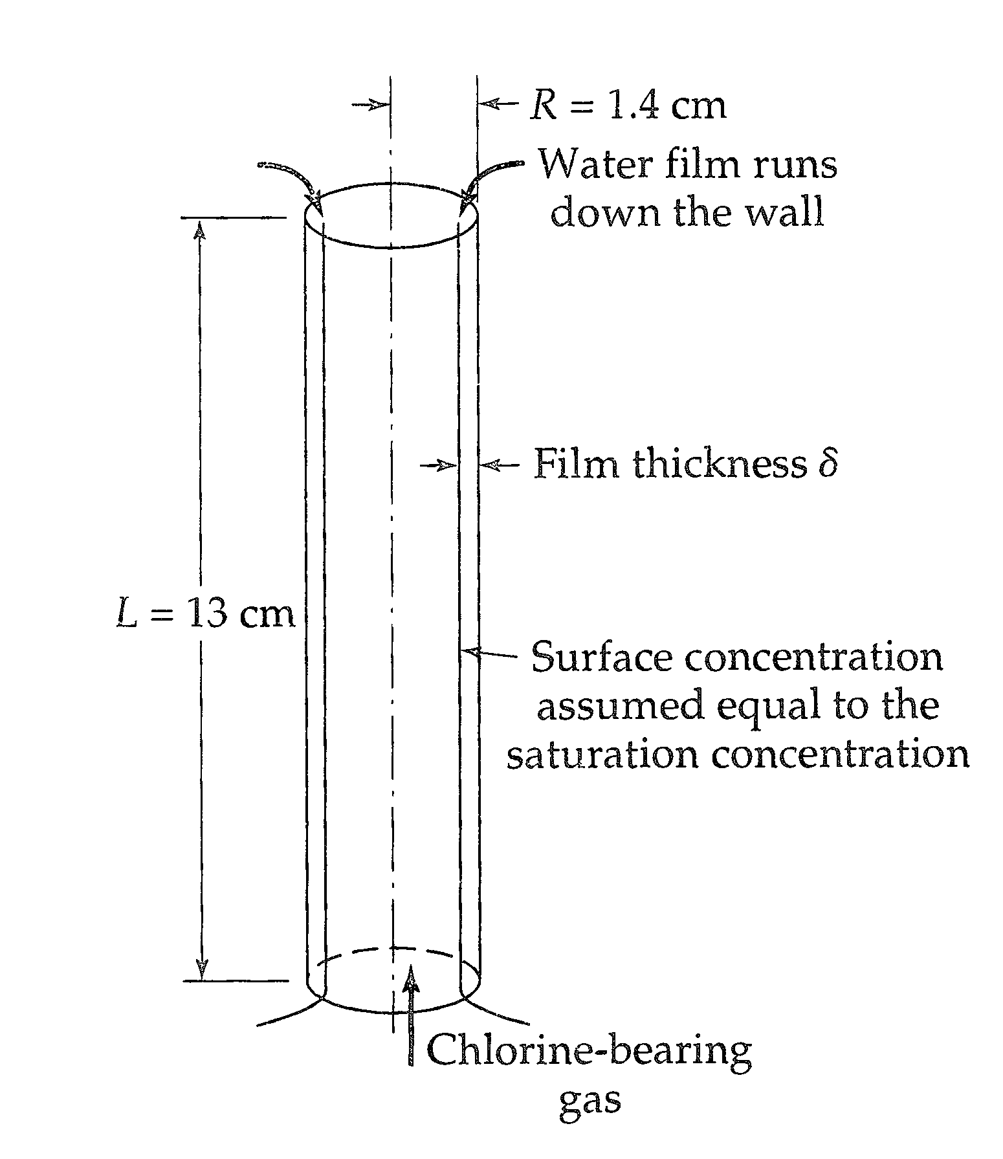

*Υπόδειξη: Αγνοήστε την χημική αντίδραση μεταξύ χλωρίου και νερό.* *Για την επίλυση του προβλήματος θα ακολουθήσετε την μεθοδολογία που έχουμε παρουσιάσει για την περίπτωση ‘Διάχυση σε πίπτοντα υγρό υμένα: μεταφορά μάζας με εξαναγκασμένη συναγωγή (οι περισσότερες σχέσεις δίνονται στο τυπολόγιο σας). Ακολουθήστε τα εξής βήματα:*

1. Αφού καταγράψετε τις αποδεκτές υποθέσεις που μπορεί κάποιος να κάνει, καταστρώστε την διαφορική εξίσωση που διέπει το πρόβλημα με την βοήθεια του διαφορικού όγκου ελέγχου (κάντε ένα σχήμα, αμελώντας προς στιγμή την κυρτότητα του όγκου ελεγχου) και θεωρώντας ότι η κατακόρυφη ταχύτητα είναι σταθερή, vz= vmax. Επίσης επιλέξτε τις σωστές συνοριακές συνθήκες
2. Χρησιμοποιώντας μετασχηματισμό ομοιότητας μετατρέψτε την μερική διαφορική εξίσωση που βρήκατε στο προηγούμενο ερώτημα ώστε να λάβετε την αντίστοιχη συνήθη διαφορική εξίσωση και μετατρέψτε ανάλογα τις συνοριακές συνθήκες (να παρουσιάσετε όλη την διαδικασία μετατροπής της μερικής διαφορικής εξίσωσης σε συνήθη διαφορική εξίσωση)
3. Να κάνετε αναλυτικά την ολοκλήρωση της ΣΔΕ και να παρουσιάσετε την λύση (περιλαμβάνει την error function), (Συμβουλή: ορίστε  και λάβετε υπόψη ότι το ολοκλήρωμα είναι)
4. Υπολογίστε την τοπική γραμμομοριακή παροχή αφού λάβετε υπόψη ότι η συνάρτηση σφάλματος μπορεί να γραφεί ως



1. Ποιος είναι ο ρυθμός απορρόφησης WA σε g-moles/hr (αριθμητικό αποτέλεσμα), δηλ. η γραμμομοριακή παροχή του Α (*W*A) που μεταφέρεται από το αέριο στο υγρό



Λύση:





Νερό



















Αέρας - χλώριο

A: χλώριο

B: νερό

1) Γράφουμε το ισοζύγιο μάζας στον όγκο ελέγχου  που φαίνεται στο σχήμα (με διακεκομμένες γραμμές)



Διαιρώντας με και θέτοντας  λαμβάνουμε:

  Δ.Ε.

Θεωρούμε ότι το Α κινείται στη - κατεύθυνση κυρίως λόγω της ροής του υμένα ενώ η συνεισφορά της διάχυσης είναι αμελητέα.

 

Στη - διεύθυνση, το Α μεταφέρεται κυρίως λόγω διάχυσης ενώ ο όρος της συναγωγής είναι αμελητέος.

 

Αντικαθιστώντας τις  και  στην  λαμβάνουμε

 με 

 







Παραδοχές:

a) Το πεδίο ταχύτητας παραμένει ανεπηρέαστο από τη διάχυση

b) Η διάχυση στη - διεύθυνση θεωρείται αμελητέα

c) Στη - διεύθυνση επικρατεί η συναγωγή

d) 

e) Αμελούμε τη χημική αντίδραση χλωρίου και νερού

2) Θα χρησιμοποιήσουμε μετασχηματισμό ομοιότητας για να μετατρέψουμε την μερική διαφορική εξίσωση σε συνήθη διαφορική εξίσωση.

Θέτουμε: ,

Οπότε 



με 

Μετασχηματισμός Ομοιότητας 

Εφαρμόζοντας τον κανόνα της αλυσίδας







Αντικαθιστούμε στη Δ.Ε.





Απαιτούμε 

Για παράδειγμα 



Οπότε η Δ.Ε. γράφεται

 με 



3) Θέτουμε 

Άρα 



Άρα 

Εφαρμόζοντας τις συνοριακές συνθήκες





4)Υπολογίζουμε την τοπική γραμμομοριακή παροχή



Έχουμε 

Έχουμε υπολογίσει ότι



Οπότε 





5) Για τον υπολογισμό του ρυθμού απορρόφησης





Υπολογισμός 





Τελικά 



**ΑΣΚΗΣΗ 2 (Εξάχνωση σφαίρας ναφθαλίνης σε ηρεμούν αέρα)**

Μια σφαίρα ναφθαλίνης με αρχική διάμετρο , κρέμεται μέσα σε ακίνητο αέρα θερμοκρασίας  και πίεσης 1 atm. Το μοριακό βάρος της ναφθαλίνης είναι , η πυκνότητα της  και  η τάση ατμών της. Ο συντελεστής διάχυσης ατμών ναφθαλίνης για τις συνθήκες διεργασίας , είναι  .

1. Υποθέτοντας ψευδομόνιμη κατάσταση προσδιορίστε το ρυθμό εξάχνωσης της ναφθαλίνης, W (σε mg/h).
2. Σε πόσο χρόνο εξαχνώνεται το μισό του αρχικού ποσού ναφθαλίνης?

Λύση

 (διάμετρος ναφθαλίνης)

 (θερμοκρασία αέρα)

 (Μοριακό βάρος ναφθαλίνης)

 (τάση ατμών ναφθαλίνης)



1) Θέλουμε να προσδιορίσουμε τον ρυθμό εξάχνωσης, . Άρα, πρέπει να υπολογίσουμε τον ρυθμό με τον οποίο μόρια ναφθαλίνης μεταφέρονται από τη στερεή επιφάνεια προς το στάσιμο αέρα. Το σύστημα μας περιλαμβάνει όλο τον περιβάλλοντα στάσιμο αέρα.

Ισοζύγιο γραμμομορίων Α





B

R

Α

* Σφαιρικές συντεταγμένες
* Θα μπορούσαμε να δουλέψουμε σε καρτεσιανές εάν μας δινόταν ότι η εξάχνωση πραγματοποιείται μέσω ενός στάσιμου φιλμ πάχους  με .

Παραδοχές

1) Οιονεί - μόνιμη κατάσταση

2) Στάσιμος αέρας (Β) 

3)

4) Θεωρούμε συμμετρία κατά τις γωνιακές συνιστώσες 





 

Παρατηρούμε ότι η επίλυση θα πρέπει να δώσει αποτέλεσμα τέτοιο ώστε 

Νόμος του Fick:  

Σε αυτό το σημείο προκύπτει το ερώτημα, αν πρέπει να κρατήσουμε τον όρο  Στην διεπιφάνεια στερεού - αερίου, ατμοί ναφθαλίνης θα βρίσκονται σε θερμοδυναμική ισορροπία με στερεή ναφθαλίνη, άρα η μερική πίεση των ατμών θα είναι ίση με την τάση ατμών σε αυτή τη θερμοκρασία, άρα ισχύει ο νόμος Raoult για ιδανικά αέρια: 

Παρόλο που  θα τη θεωρήσουμε υπολογίσιμη ποσότητα και δεν θα την αμελήσουμε



 



Εφαρμόζω στην τις συνοριακές συνθήκες



Οπότε 



 ή

ή  

Για να βρώ το , πρέπει να υπολογίσω το 

Οπότε εχώ 

Άρα 

Γνωρίζουμε επίσης ότι  από τη σχέση .

Άρα 

Ο ρυθμός εξάχνωσης της ναφθαλίνης  θα δίνεται από τη σχέση





Οι τιμές που δίνονται





Άρα 

2) Θέλουμε να βρούμε τον χρόνο που χρειάζεται ώστε να εξαχνωθεί η μιση ποσότητα ναφθαλίνης

Ισοζύγιο μάζας για τη στερεή ναφθαλίνη



Ισχύει 



Οπότε





όπου : η ακτίνα που αντιστοιχεί σε σφαίρα ναφθαλίνης με μάζα ίση με το μισό της αρχικής

Άρα 













**Σημειώματα**

**Σημείωμα Ιστορικού ΕκδόσεωνΈργου**

Το παρόν έργο αποτελεί την έκδοση 1.0.0

**Σημείωμα Αναφοράς**

Copyright Πανεπιστήμιο Πατρών, Καθηγητής Μαντζαβίνος Διονύσιος «Μεταφορά Μάζας, Φροντιστήριο Ενοτήτων (Φροντιστήριο 4)». Έκδοση: 1.0. Πάτρα 2015. Διαθέσιμο από τη δικτυακή διεύθυνση: https://eclass.upatras.gr/courses/CMNG2169/

**Σημείωμα Αδειοδότησης**

Το παρόν υλικό διατίθεται με τους όρους της άδειας χρήσης Creative Commons Αναφορά, Μη Εμπορική Χρήση Παρόμοια Διανομή 4.0 [1] ή μεταγενέστερη, Διεθνής Έκδοση. Εξαιρούνται τα αυτοτελή έργα τρίτων π.χ. φωτογραφίες, διαγράμματα κ.λ.π., τα οποία εμπεριέχονται σε αυτό και τα οποία αναφέρονται μαζί με τους όρους χρήσης τους στο «Σημείωμα Χρήσης Έργων Τρίτων».



[1] http://creativecommons.org/licenses/by-nc-sa/4.0/

Ως **Μη Εμπορική** ορίζεται η χρήση:

* που δεν περιλαμβάνει άμεσο ή έμμεσο οικονομικό όφελος από την χρήση του έργου, για το διανομέα του έργου και αδειοδόχο
* που δεν περιλαμβάνει οικονομική συναλλαγή ως προϋπόθεση για τη χρήση ή πρόσβαση στο έργο
* που δεν προσπορίζει στο διανομέα του έργου και αδειοδόχο έμμεσο οικονομικό όφελος (π.χ. διαφημίσεις) από την προβολή του έργου σε διαδικτυακό τόπο

Ο δικαιούχος μπορεί να παρέχει στον αδειοδόχο ξεχωριστή άδεια να χρησιμοποιεί το έργο για εμπορική χρήση, εφόσον αυτό του ζητηθεί.

**Χρηματοδότηση**

* Το παρόν εκπαιδευτικό υλικό έχει αναπτυχθεί στo πλαίσιo του εκπαιδευτικού έργου του διδάσκοντα.
* Το έργο «**Ανοικτά Ακαδημαϊκά Μαθήματα στο Πανεπιστήμιο Αθηνών**» έχει χρηματοδοτήσει μόνο τη αναδιαμόρφωση του εκπαιδευτικού υλικού.
* Το έργο υλοποιείται στο πλαίσιο του Επιχειρησιακού Προγράμματος «Εκπαίδευση και Δια Βίου Μάθηση» και συγχρηματοδοτείται από την Ευρωπαϊκή Ένωση (Ευρωπαϊκό Κοινωνικό Ταμείο) και από εθνικούς πόρους.

